Инструменты для работы над ВКР

Разработка:
IDE Xcode (на данный момент я нахожусь в процессе изучения данного инструмента, а также языка Swift и фреймворка SwiftUI)

Контроль версий:
Git (Данный инструмент уже мне известен)

Трекинг задач:
На данный момент используется Kaiten, но вероятнее всего я перенесу
декомпозицию задач в более функциональный трекер, который мне известен.
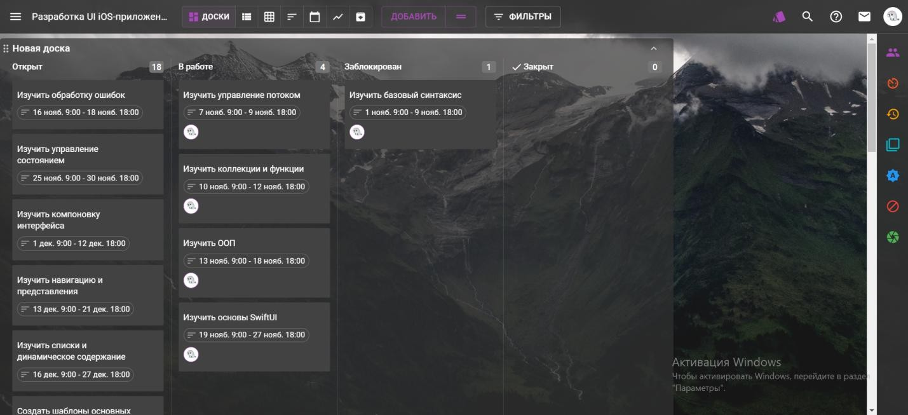
Например, такие трекеры как Jira (изучил при подготовке к собеседованию на стажировку), Yandex Tracker, с которым познакомился на 2 курсе, а в данный момент использую на работе или Notion, в котором можно так же аккуратно организовать доску со списком задач.

Прототипирование и дизайн:
Для данных задач я начал изучать работу в Figma, которая позволяет разрабатывать макеты для UI части приложения. Мой разработанный прототип представлен по ссылке.

Документирование API:
Для данной задачи мной будет использоваться Swagger, который позволит четко представить структуру ответов, на основе которых будет строиться интерфейс приложения на клиенте.

Документация:
Чтобы представить документацию о приложении, для его передаче директору библиотеки, будет использоваться Obsidian, который позволяет создавать файлы Markdown и указывать связи между ними. Данный функционал позволит наглядно продемонстрировать связи между файлами проекта, а
также наглядно задокументировать основные фрагменты кода.

Тестирование:
Для тестирования API мной будет использоваться Postman (освоил на курсах по тестированию).
Для тестирования UI мной будет использоваться сниффер трафика Charles (освоил на текущем месте работы), либо Proxyman, если удастся выловить ключ на активацию лицензии.

